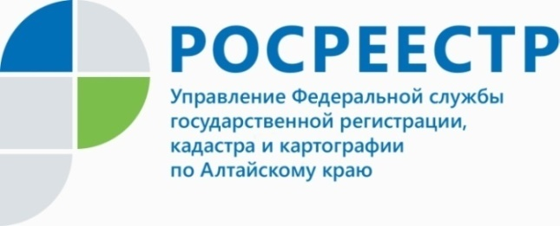
ПРЕСС-РЕЛИЗ

УПРАВЛЕНИЕ РОСРЕЕСТРА ПО АЛТАЙСКОМУ КРАЮ УЧАСТВУЕТ В ПРЕДУПРЕЖДЕНИИ ЧРЕЗВЫЧАЙНЫХ СИТУАЦИЙ, ВЫЗЫВАЕМЫХ ПОЖАРАМИ

Во исполнение Плана по участию Управления Росреестра по Алтайскому краю и филиала ФГБУ «ФКП Росреестра» по Алтайскому краю в предупреждении и ликвидации последствий чрезвычайных ситуаций, вызванных пожарами, возникшими при сплошном выжигании растительности (палами), на территории Алтайского края, утвержденного совместным приказом Управления и филиала ФГБУ «ФКП Росреестра» по Алтайскому краю от 06.02.2019 № П/037/П/030 в рамках осуществления государственного земельного надзора межмуниципальными и территориальными отделам проводятся профилактические мероприятия в целях предупреждения чрезвычайных ситуаций, возникающих в результате выжигания сухой травянистой растительности, стерни, пожнивных остатков на землях сельскохозяйственного назначения и землях запаса, разведения костров на полях.
В соответствии с данным планом проводится разъяснительная работа с правообладателями и общественностью по соблюдению требований пожарной безопасности при использовании открытого огня и разведении костров на землях сельхозназначения, землях запаса, в полосах отвода автомобильных дорог, охранных зонах железных дорог и т.д.
Данная работа осуществляется во взаимодействии с ГУ МЧС России по Алтайскому краю, Управлением Россельхознадзора по Алтайскому краю и Республике Алтай, органами местного самоуправления Алтайского края с целью оказания содействия по выработке мер по предупреждению и ликвидации последствий пожаров.
Напоминаем, о незамедлительном оповещении уполномоченных органов о фактах неконтролируемого выжигания сухой травянистой растительности, с целью недопущения дальнейшего распространения огня.

